Datum: | Wat van de trainingsbloem? |  | Datum: | Wat van de trainingsbloem?
Doel van de training:  Nota’s: | 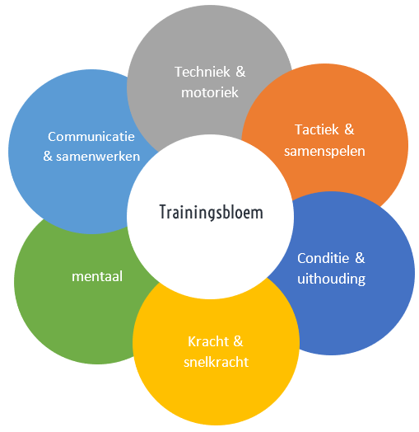 |  | Doel van de training:  Nota’s:
 | Welke korfbalacties?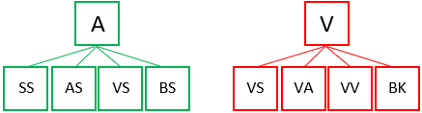 |  |  | Welke korfbalacties?
 | Welke Impliciete werkvormen?  AL – FL – EF – MT – VB - MM |  |  | Welke Impliciete werkvormen?  AL – FL – EF – MT – VB - MM
Opwarming |  |  | Opwarming
Oefening 1 |  |  | Oefening 1
Oefening 2 |  |  | Oefening 2
Oefening 3 |  |  | Oefening 3
Oefening 4 |  |  | Oefening 4
Oefening 5 |  |  | Oefening 5
slot |  |  | slot
Registraties: Hoofdtrainer: ………………………………………………………………..………………….  Hulptrainers: …………………………………………………………………………………………………………. |  |  | Registraties: Hoofdtrainer: ………………………………………………………………..………………….  Hulptrainers: ………………………………………………………………………………………………………….

